Diseño de ventana :

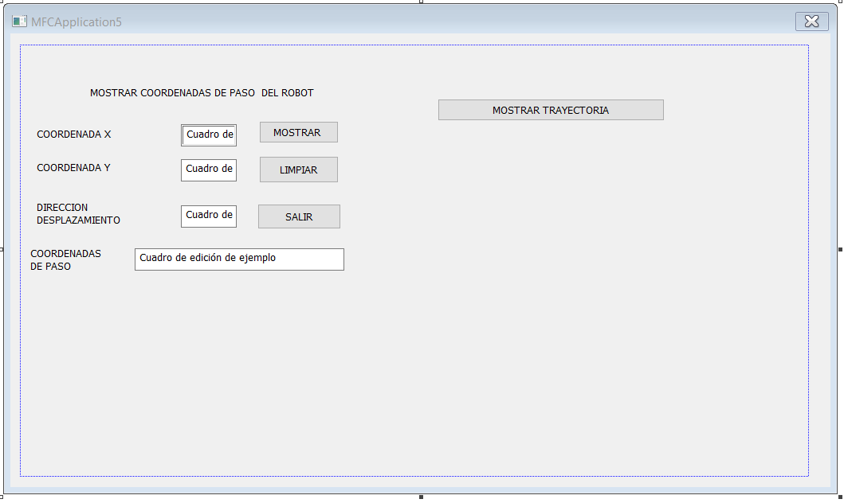

Variables :

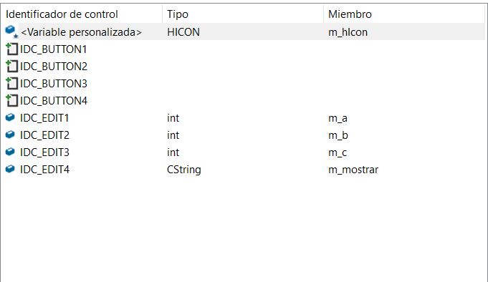

Código de botón mostrar:

void CMFCApplication5Dlg::OnBnClickedButton1()

{

// TODO: Agregue aquí su código de controlador de notificación de control

int x,y,m,w_a,w_b,w_c,n=0,p,A,B,C; // creamos variables para algunas operaciones

CString cad1 , cad2,poner,m_m,n_n;

UpdateData(true);

do {

m = m_c / pow(10, n);

n++;

} while (m != 0);

A = m_a;

B = m_b;

C = m_c;

m_m.Format(_T("%d"), m_a);

n_n.Format(_T("%d"), m_b);

m_mostrar = _T("(") + m_m + _T(",") + n_n + _T(")");

if ((n - 1) % 2 == 0) {

for (int i = 1; i < n; i += 2) {

w_a = pow(10, n - 1 - i);

x = (C / w_a) % 10;

w_b = pow(10, n - 2 - i);

y = (C / w_b) % 10;

p = pow(10, n - 1 - i);

C = C%p;

// cout<< x<<","<<y<<endl;

// derecha

if (x == 1 || x == 2) {

A = A + y;

B = B;

cad1.Format(_T("%d"), A);

cad2.Format(_T("%d"), B);

poner = _T("(") + cad1 + _T(",") + cad2 + _T(")");

}

// arriba

if (x == 3 || x == 4) {

A = A;

B = B + y;

cad1.Format(_T("%d"), A);

cad2.Format(_T("%d"), B);

poner = _T("(") + cad1 + _T(",") + cad2 + _T(")");

}

//izquierda

if (x == 5 || x == 6) {

A = A - y;

B = B;

cad1.Format(_T("%d"), A);

cad2.Format(_T("%d"), B);

poner = _T("(") + cad1 + _T(",") + cad2 + _T(")");

}

//abajo

if (x == 7 || x == 8 || x == 9 || x == 0) {

A = A;

B = B - y;

cad1.Format(_T("%d"), A);

cad2.Format(_T("%d"), B);

poner = _T("(")+cad1 + _T(",") + cad2+_T(")");

}

m_mostrar = m_mostrar + poner;

}

}

else

m_mostrar = _T("el numero de la caja debe tener cantidad de digitos par");

UpdateData(false);

}

Resultado de primera corrida:

